出國報告（出國類別：進修）

日本仙台廣南病院神經血管內治療技術
進修報告

服務機關：國立成功大學醫學院附設醫院
姓名職稱：張哲肇 主治醫師
派赴國家：日本
出國期間：民國104年4月1日至6月27日
報告日期：民國104年9月25日

摘要
本次進修乃是在廣南病院學習有關神經血管內治療的技術，包含顱內動脈瘤栓塞、顱內動靜脈畸形或瘺管栓塞、急性腦中風血栓移除術、頸動脈支架置放等各種技術。在廣南病院中三個月的進修期間內，參與之腦血管造影檢查與神經血管內治療共計有85例，其中腦血管造影佔44例，神經血管內治療佔41例。
在廣南病院的進修，一方面可以獲得密集的學習與技術的訓練，另一方面可以比較臺灣與日本在各種設備或衛材使用上的不同習慣，並找出最適合自己的方式。對於有心想在神經血管內治療發展的醫師來說，日本仙台的廣南病院確實是十分值得前往學習的地方。

目次
摘要 I
目次 II
本文
目的 1
過程 2
心得 8
建議事項 10

目的
神經血管內治療是近年來越來越被重視的一個重要的腦神經血管疾患治療技術。除了顱內動脈瘤的治療上，栓塞已被普遍認為應優先考慮之治療方式外，近年來在急性腦中風的治療上，亦有多篇重量級期刊論文發表顯示，施行血管內血栓移除術的患者，相較於僅靜脈注射血栓溶解劑的患者，在生活功能上會有較佳的預後。這些都表明了神經血管內治療的重要性。
但神經血管內治療的技術被非僅僅是在課堂上課或是書面講義的傳授就可以學習得到的。如外科醫師的訓練中必須也要有實際執刀進行手術一般，神經血管內治療的許多技巧也必須在親自操作體驗過之後才能夠獲得經驗，進而學到如何分辨正常或異常的情況，與如何排除異常狀況的方法。在技術的學習上，十分重要的是訓練的質與量，而廣南病院在不論是病例的質與量方面，均是日本神經血管內治療領域中的佼佼者。日本顱內動脈瘤栓塞治療的第一例即是在廣南病院進行的，且廣南病院於2014年進行顱內動脈瘤栓塞術的病例數為日本第一，均證明了廣南病院在此領域的地位。
因以上各種理由，所以在選擇出國進修神經血管內治療的訓練中心時，就把廣南病院列為第一考慮的目標。而提出申請後，廣南病院也很有效率的答應了個人研修的申請。在確認申請通過之後，便著手安排出國時程。因廣南病院位於仙台市，屬日本東北地區，冬季氣溫寒冷，生活較有不便，但又希望能儘早前往進行研修，所以便計劃在2015年的4月至6月的期間前往廣南病院進行神經血管內治療的研修。

過程
前往日本仙台廣南病院的行程安排是於2015年4月1日由桃園國際機場出發，搭乘班機前往日本仙台機場。仙台市地處日本本州的東北地區，是東北的第一大城市，約有一百萬人口。廣南病院位在仙台市的太白區，是一間擁有約兩百床，專門收治神經血管疾患的專科醫院。

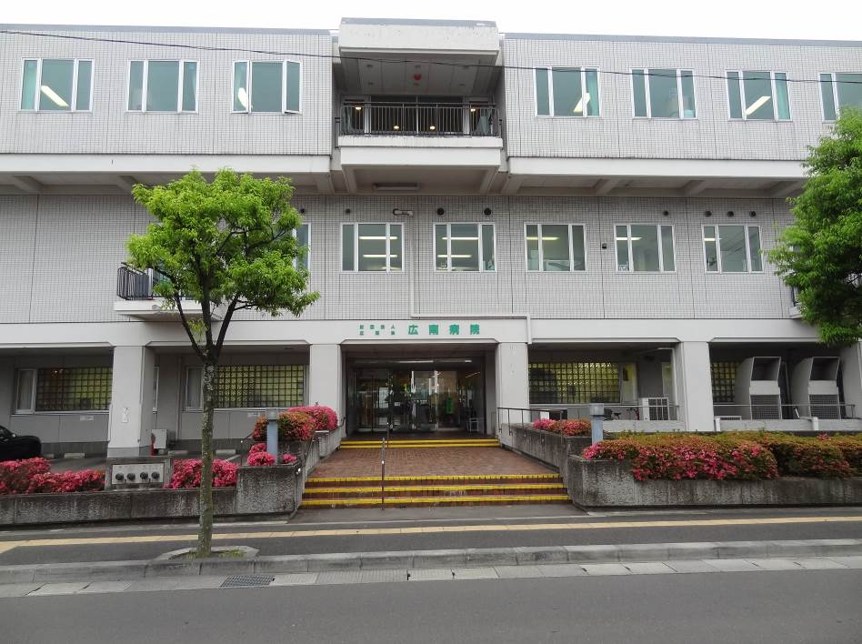
圖一：廣南病院外觀。

廣南病院的神經外科的源流為日北東北大學醫學部的神經外科。在廣南病院一樓大廳裡，即放有東北大學鈴木二郎教授的銅像，紀念他在廣南病院研究並命名Moyamoya disease (毛毛樣腦血管疾病)的歷史。此外，日本第一例顱內動脈瘤栓塞，亦是在廣南病院，由東北大學高橋明教授執行的。由此可見廣南病院在日本神經血管疾患治療的一個重要地位。時至今日，廣南病院每年有超過二百例各種神經血管疾患治療與超過七百例腦血管造影檢查的數量，不僅是東北第一，也是全國首屈一指的治療中心。

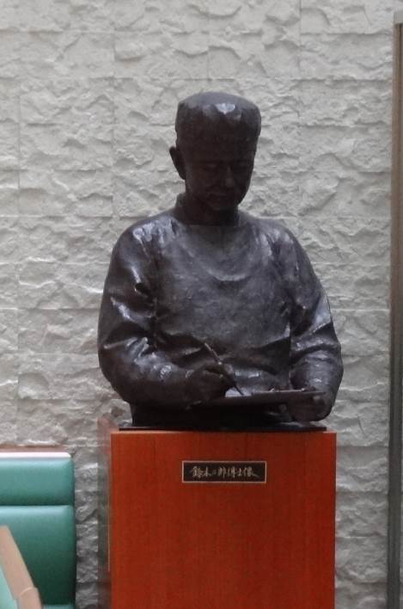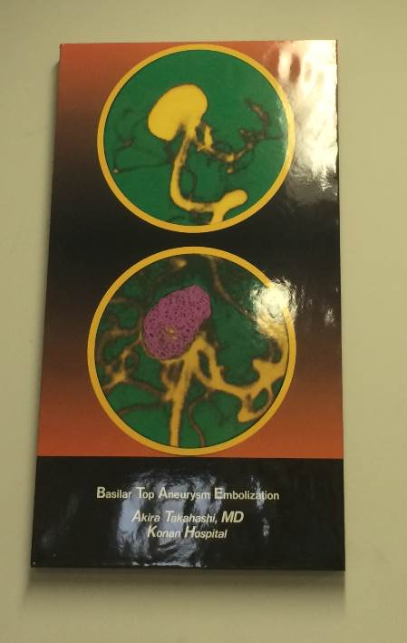
圖二：左：鈴木二郎教授銅像。右：高橋明教授進行的日本第一例顱內動脈瘤栓塞影像紀錄。

在廣南病院的進修計劃為期三個月，在此學習腦血管造影檢查、顱內動脈瘤栓塞、顱內動靜脈畸形栓塞、顱內動靜脈瘺管栓塞、頸動脈支架置放等各種治療與檢查技術，並且參與每日的晨會與病房迴診。三個月的期間共參與有85例的檢查與治療，其中包含有44例的腦血管造影與41例的各種顱內血管疾患治療。其中亦有一些發生併發症的病例，所幸多數均能在即時處理之下獲得可接受之成果。
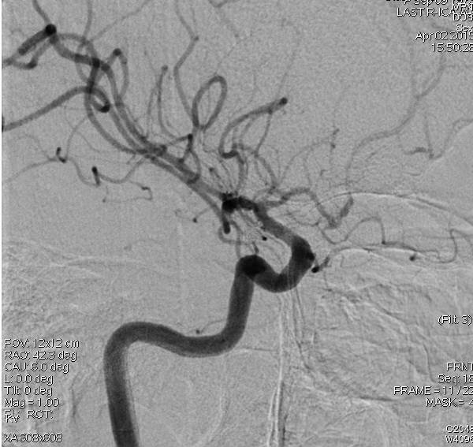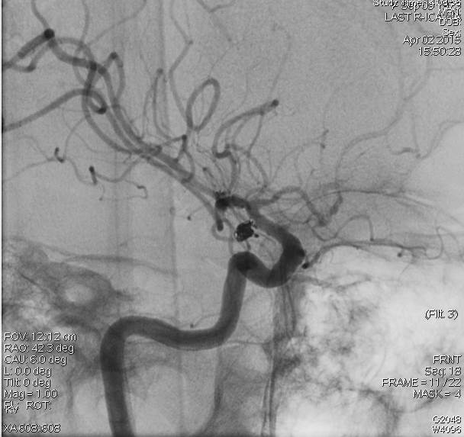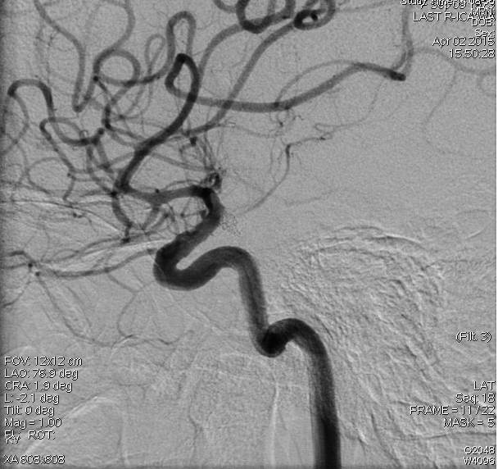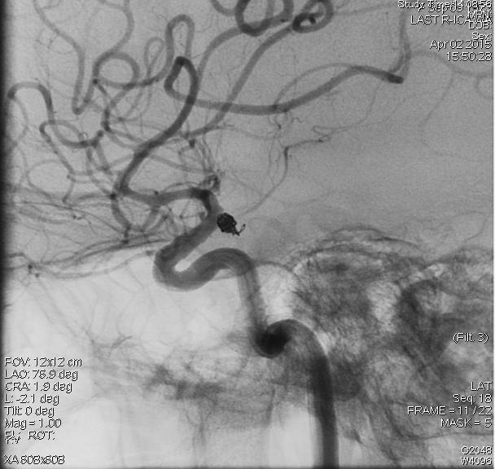
圖三：進行顱內動脈瘤栓塞術之病例。上排：側面照。下排：正面照。

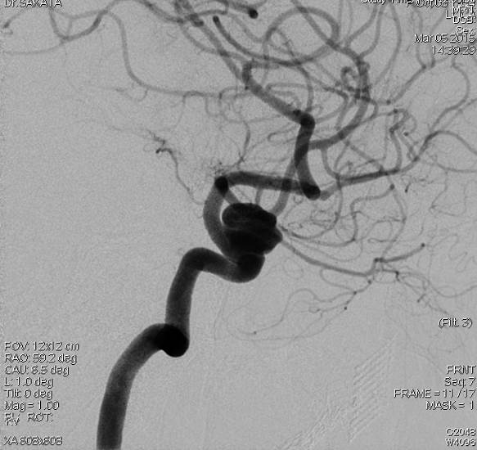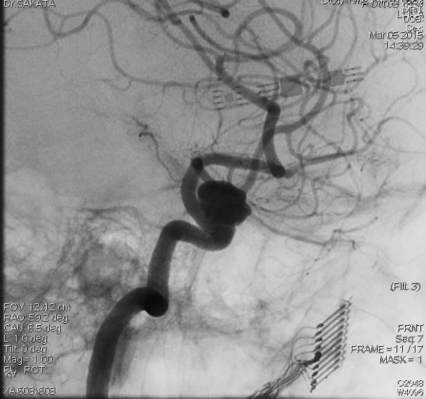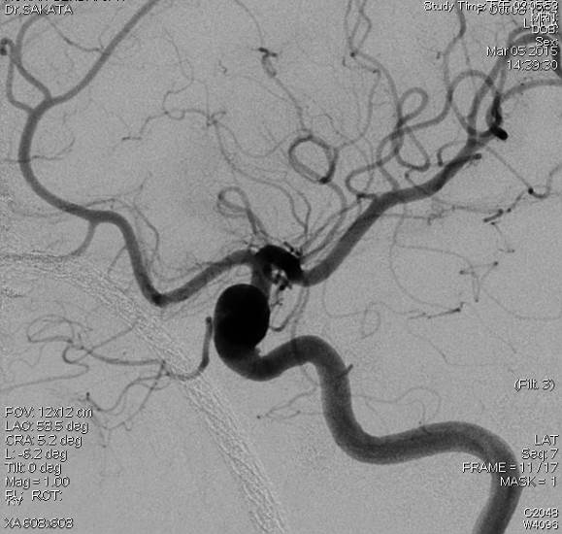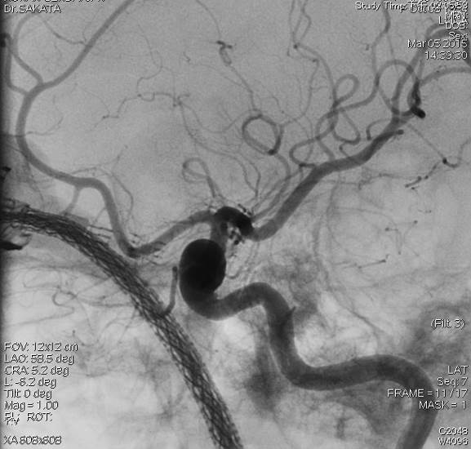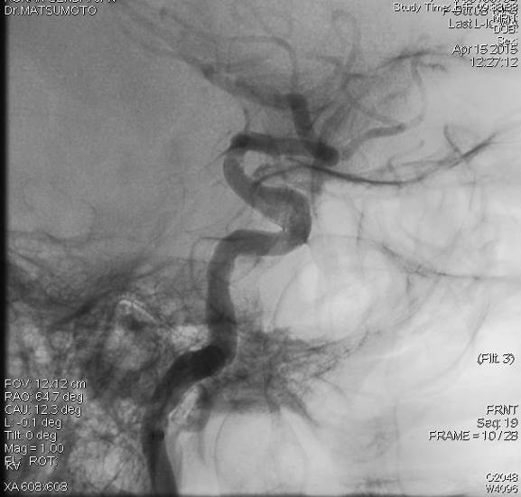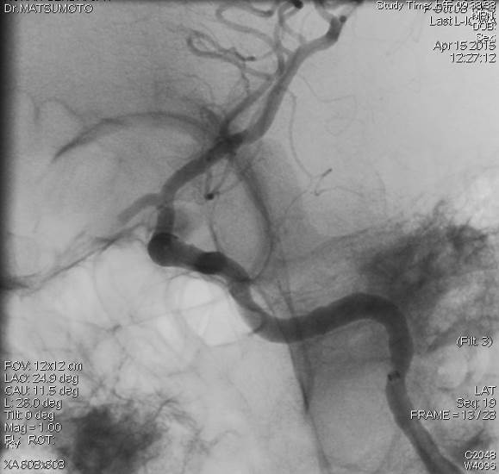
圖四：針對顱內動脈瘤使用分流支架置放之病例。上排：側面照。中排：正面照。下排：支架置放完畢後之側面與正面照。
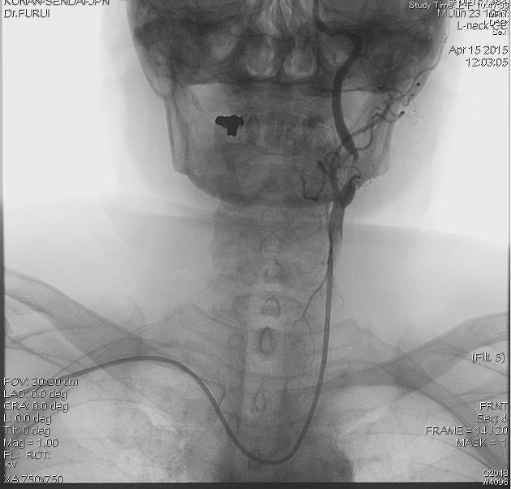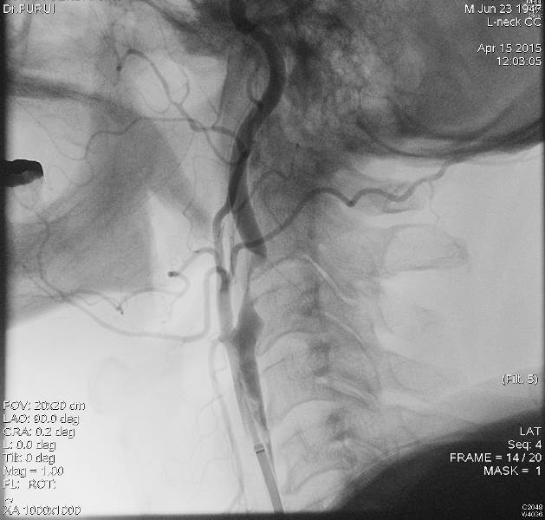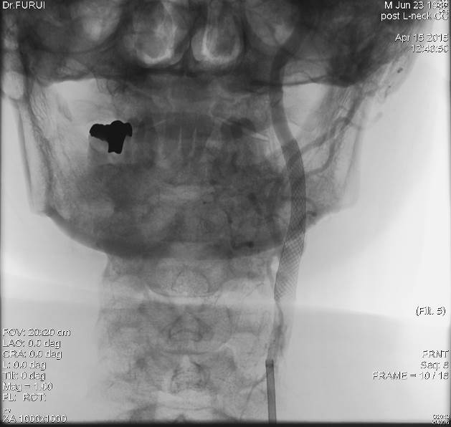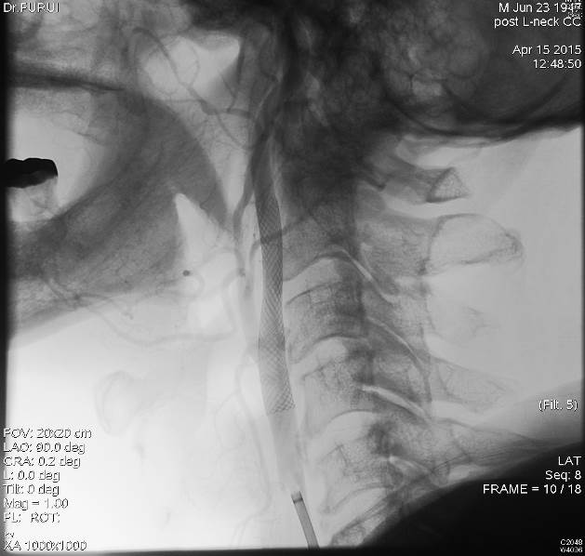
圖五：進行頸動脈狹窄置放支架治療之病例。上排：置放支架前。下排：置放支架後。

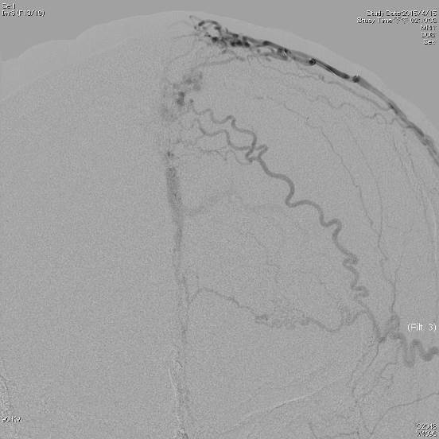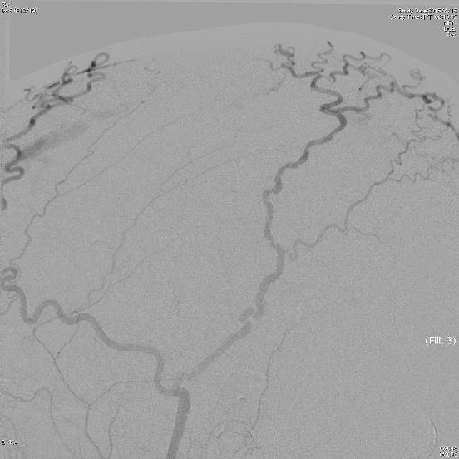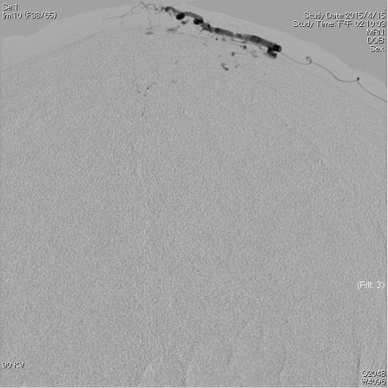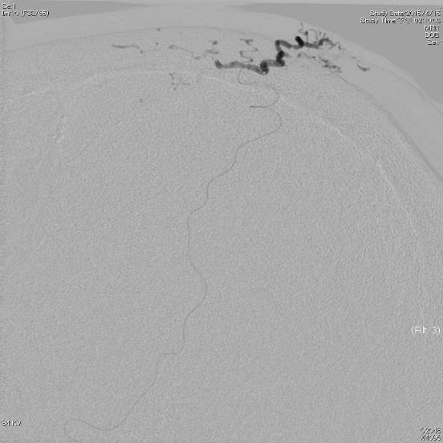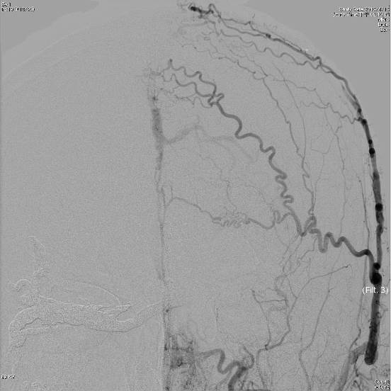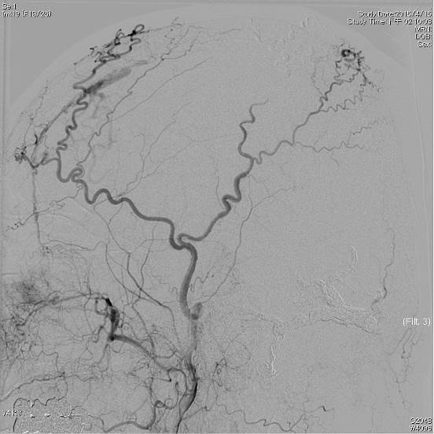
圖六：進行顱內動靜脈瘺管栓塞術之病例。上排：栓塞前。中排：栓塞治療中。下排：栓塞後。

心得
在廣南病院三個月的時間內，參與到44例的腦血管造影、41例的各種顱內血管疾患治療，而這段時間內廣南病院接受檢查與治療的病例數將近有兩百例。這是在臺灣多數醫院，甚至許多醫學中心都達不到的數量。在這樣的密集訓練與學習中，能夠非常快速的累積經驗，也能夠有充份的機會了解各項儀器設備與衛材使用的技巧。除了進行神經血管內治療的操作外，在日常晨會與查房中的討論亦可獲得許多不錯的想法與改進併發症的方法。因此能夠前往廣南病院學習是十分難得與寶貴的經驗。
除此之外，醫療文化亦有著許多的差異。在學習的過程中與日本醫師們的交流，甚至可以和許多外國參訪或進修的醫師交流，除了在神經血管內治療的話題中討論各地區的習慣差異外，亦可討論許多醫療相關制度的不同。其中影響治療習慣很重要的一個部份在於醫療保險給付。日本的國民健康保險對於給付進行神經血管內治療之支架、白金線圈等均包含在給付範圍內且不需要事前進行申請審查，但臺灣的國民健康保險給付規定中，白金線圈必須事前提出申請，且申請數量未必等於通過數量，亦即是醫師必須在申請前預估使用量，並且必須包含可能出現的額外的耗損。另外許多顱內使用的支架在臺灣的國民健康保險並不給付，因此在某些病例需要使用支架時，病患能否負擔此一費用就是很關鍵的一個因素。但在日本由於健保給付不須事前申請，且給付範圍包含支架在內，因此在醫師進行治療中若發現必須使用支架時，並不需要擔心醫療費用的問題。這是在日本與在臺灣進行神經血管內治療上，一個相當不同的地方。
目前臺灣在神經血管內治療方面，操作醫師資格的相關規定與認證主要由中華民國神經放射線學會所管理，另外有健保局的事前審查。以學會相關規定而言，必須先取得專科醫師執照後，進行累計100例的頭頸部或脊椎血管造影，再進行累計50例以上之神經血管內治療病例，才能提出申請資格認證。以臺灣醫學訓練的現況來說，取得專科醫師後通常就會成為醫院中的主治醫師，因此諸如神經血管內治療這種必須要花費時間學習的技術，並不是很容易。因主治醫師平日亦有自己需要處理的病患、值班，以及門診等等例行工作，所以訓練上常常會因病例數較少，又可能時間上無法與訓練教師搭配，而造成整體訓練成效的低落與訓練時程的延長。在日本的三個月期間，暫時放下原本醫院中的例行工作與值班，加上廣南病院的特性使得病患集中，因此在這三個月的時間，可以說是神經血管內治療的集訓。除了前面提過的在三個月內累積了44例血管造影與41例神經血管內治療外，更重要的是在這每日不停重複的接觸下，對於各種衛材的運用、差異，以及一些特別的小技巧以增加治療成功率或減低風險等等，都會有很好的學習效果。
另外，由於在廣南病院也有幸遇到一些罕見的病例與少有的併發症，因此也收集到了不少可供日後學術討論報告用的材料。而廣南病院的松本康史部長，也希望能在2015年的日本神經血管內治療年會中，以廣南病院的病例提出一份報告。因此在回國之前，便即著手進行病例資料的整理並向學會的年會網頁提出講題的申請，也希望能藉此機會與更多日本神經血管內治療方面資深的前輩們學習。

建議事項
目前在臺灣進行神經血管內治療的醫院，多半由神經外科醫師收治住院，由神經放射科進行手術。在訓練人數上訂有嚴格的限制，因此若身在非訓練中心的醫院，想要取得訓練資格並不容易。神經血管內治療的技術養成，也並非一蹴可及的，確實需要累積一定的經驗，才有可能獨當一面。但在神經血管內治療技術日漸重要的今日，需要有更多的醫師投入這個領域，也才能減少病患必須長途奔波尋求治療的情形。日本為顱內動脈瘤好發國家，因此顱內血管病變被發現、診斷的比率相對較其他國家高，也有較多的病例數。因此在學習此一技術方面，日本是十分理想的一個選擇，可以提供各位有志學習的醫師參考。

